Стоит помнить, что к процессу изготовления мебели по индивидуальному заказу стоит подойти ответственно и юридически грамотно. Важно поручить проведение замеров помещения специалистам Исполнителя (фирмы-Изготовителя), зафиксировать все нюансы в проекте (эскизе), заключить корректный договор, в котором учесть все существенные условия.
Обращаем Ваше внимание, что, прежде всего, необходимо ответственно подойти к выбору компании, которой вы хотите доверить изготовление мебели. При выборе Исполнителя сосредоточьтесь на его репутации. Изучите всю доступную информацию о компании в интернете до оформления заказа.
Перед подписанием договора рекомендуем тщательно изучить (прочитать) все его условия, касающиеся изготовления, доставки и установки мебели, а не доверять устным обещаниям сотрудника Исполнителя.
Помните, что правовая природа договора на изготовление мебели определяется не нормами о купле-продаже товара, а положениями о бытовом подряде или о выполнении работ. В связи с чем, в предмете договора должна быть использована формулировка об обязанности Исполнителя изготовить и установить мебель, а не просто передать товар.
Предмет договора или объём обязательств Исполнителя определяют его ответственность перед потребителем, в том числе при судебном разбирательстве, в случае, если спор не удалось решить в досудебном порядке.
Акцентируйте свое внимание и на иных условиях договора, в них не должно быть недопустимых условий, ущемляющих ваши права потребителя, по сравнению с правилами, установленными законодательством.
Например, в договоре не должны быть условия, которые:
- ограничивают или уменьшают ответственность исполнителя (изготовителя);
- уменьшают размер законной неустойки;
- дают право Исполнителю без согласования с Вами увеличивать срок изготовления мебели из-за отсутствия материалов, фурнитуры и прочее и прочие.
Необходимо также убедиться в наличии в договоре условия о том, что обязательства по замерам и разработке эскиза (проекта) возлагаются на исполнителя. В этом случае он будет нести ответственность за неправильно произведенный замер помещения и неправильно выполненный проект мебели.
Оформленный эскиз (проект) будущей мебели должен быть подписан обеими сторонами – вами и исполнителем. Он является приложением к договору и должен содержать все существенные детали: необходимые размеры и характеристики изделий, его комплектующие, наименование, вид материалов, их стоимость и прочее.
Помните! Только письменный договор защищает ваши права и фиксирует ответственность сторон. Без него сложно доказать факт заказа, объём обязательств и срок их исполнения.
Нередко случаются ситуации, когда Исполнитель нарушает права потребителя. Самые распространенные проблемы связаны с нарушением срока изготовления мебели и обнаружение недостатков. Разберем, как действовать в таких ситуациях и защитить свои права.
Что делать если Исполнитель нарушил сроки изготовления мебели?
Если исполнитель нарушил сроки начала, окончания или промежуточные сроки выполнения работ, потребитель вправе по своему выбору:
- назначить исполнителю новый срок изготовления;
- поручить выполнение работы третьим лицам за разумную цену или выполнить её своими силами и потребовать от исполнителя возмещения понесенных расходов;
- потребовать уменьшения цены за выполнение работы;
- отказаться от исполнения договора.
Вы также вправе потребовать полного возмещения убытков, причиненных в связи с нарушением сроков выполнения работы.
В случае нарушения установленных сроков изготовления мебели или назначенных новых сроков, исполнитель уплачивает вам за каждый день (час, если срок определен в часах) просрочки неустойку (пеню) в размере 3% цены выполнения работы, а если цена выполнения работы договором не определена – общей цены заказа. Договором может быть установлен более высокий размер неустойки (пени), неустойка ниже 3% установлена быть не может, такое условие ущемляет Ваши права, как потребителя.
Что делать при обнаружении недостатков в изготовленной мебели?
Потребитель при обнаружении недостатков выполненной работы Вы вправе по своему выбору потребовать:
- безвозмездно устранить недостатки выполненной работы;
- уменьшить стоимость выполненной работы;
- безвозмездно изготовить другую мебель из однородного материала такого же качества или повторно выполнить работы (при этом вы обязаны возвратить ранее переданную вам изготовителем мебель);
- возместить понесенные вами расходы по устранению недостатков выполненной работы своими силами или третьими лицами.
Вы вправе отказаться от исполнения договора изготовления мебели и потребовать полного возмещения убытков, если:⁴
- в установленный указанным договором срок недостатки выполненной работы не устранены изготовителем;
- вами обнаружены существенные недостатки выполненной работы или иные существенные отступления от условий договора.
Кроме того, Вы также вправе потребовать полного возмещения убытков, причиненных в связи с недостатками выполненной работы.
Обращаем Ваше внимание, предъявлять требования, связанные с недостатками выполненной работы, вы вправе, если они обнаружены в течение гарантийного срока, а при его отсутствии – в разумный срок, в пределах двух лет со дня принятия выполненной работы.
Информация подготовлена
с использованием СПС
Консультант Плюс
Ждем Вас по адресам:
г.Иркутск, ул.Трилиссера, 51, 8(395-2)22-23-88 Пушкина, 8, 8(395-2)63-66-22 zpp@sesoirk.irkutsk.ru.
г.Ангарск, кв-л 95, д.17, тел. 8(395-5)67-55-22 ffbuz-angarsk@yandex.ru
г.Усолье-Сибирское, ул.Ленина, 73 тел.8(395-43) 6-79-24
ffbuz-usolie-sibirskoe@yandex.ru
г.Черемхово, ул.Плеханова, 1, тел. 8(395-46)5-66-38,
ffbuz-cheremxovo@yandex.ru
г.Саянск, микрорайон Благовещенский,
д.5 А,тел. 8(395-53) 5-10-20,
ffbuz-sayansk@yandex.ru
п.Залари (обращаться в г.Саянск)
г.Тулун, ул.Виноградова, 21, тел.8(395-30)2-10-20
ffbuz-tulun@yandex.ru,
г.Нижнеудинск, ул.Аллейная, 27а тел.8(395-57)7-09-53,
ffbuz-nizhneudinsk@yandex.ru,
г.Тайшет,ул.Старобазарная, 3-1н, тел. 8(395-63) 5-35-37;
ffbuz-taishet@yandex.ru
г.Братск, ул.Муханова, 20,
тел.8(395-3) 42-57-50
г.Железногорск-Илимский, (обращаться в г.Иркутск, г.Усть-Кут)
г.Усть-Илимск, лечебная зона, 6 тел.8(395-35) 6-44-46;
ffbuz-u-ilimsk@yandex.ru
г.Усть-Кут, ул.Кирова, 91, тел.8(395-65) 5-03-78; ffbuz-u-kut@yandex.ru
п.Усть-Ордынский, пер.1 Октябрьский, 12 тел. 8 (395-41) 3-10-78, ffbuz-u-obao@yandex.ru

ФБУЗ «Центр гигиены и эпидемиологии в Иркутской области»

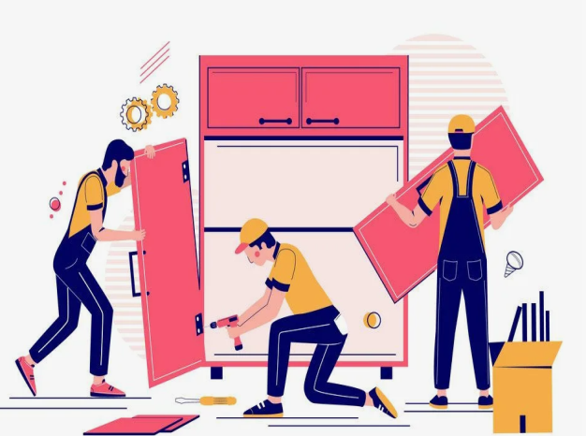

НА ЧТО ОБРАТИТЬ ВНИМАНИЕ ПРИ ЗАКАЗЕ МЕБЕЛИ

Консультационный центр и пункты
по защите прав потребителей

Единый консультационный центр Роспотребнадзора –
8-800-555-49-43

